Spaghetti à la crème de parmesan
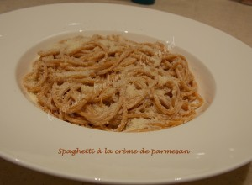 Pour 4 Croquants-Gourmands
- 500 g de spaghetti
- 300 ml de crème fraîche liquide (légère pour moi)
- 1 càc de fonds de volaille déshydraté
- 50 g de parmesan râpé
+ parmesan à volonté pour servir
- noix de muscade
- sel & poivre du moulin
Plonger les pâtes dans un grand volume d'eau bouillante salée et laisser cuire le temps indiqué sur le paquet (9 minutes pour moi).
Tout juste le temps de préparer la sauce :
Mettre dans une casserole la crème, le fonds de volaille, le parmesan et une pincée de muscade.
Porter à ébullition, puis laisser frémir à température douce pendant 6 minutes environ.
Goûter, rectifier l'assaisonnement en sel si besoin et poivrer légèrement.
Lorsque les spaghetti sont "al dente" les égoutter et les reverser dans la marmite.
Ajouter la sauce et remuer.
Servir immédiatement dans des assiettes chaudes sans oublier de parsemer de parmesan.

